ПРИЛОЖЕНИЕ
к Положению «О флаге
муниципального района
«Овюрский кожуун Республики Тыва»
от «06» декабря 2019 года №207

РИСУНОК ФЛАГА
МУНИЦИПАЛЬНОГО РАЙОНА
«ОВЮРСКИЙ КОЖУУН
РЕСПУБЛИКИ ТЫВА»

(лицевая сторона)
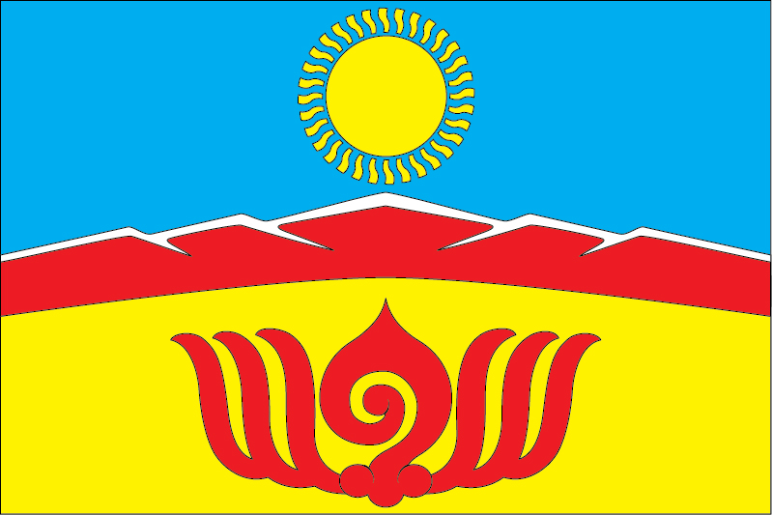

(оборотная сторона)
